3. Preparación del entorno
3.1. Arrancar XAMPP/LAMPP
1. Abre una terminal en Ubuntu.
2. Inicia XAMPP: sudo /opt/lampp/lampp start
3. Comprueba que funciona abriendo en el navegador:

http://localhost

y también que sigue funcionando WordPress:

http://localhost/wordpress

Tarea 1: Haz una captura de pantalla donde se vean:

• La página inicial de XAMPP en el navegador.
• La página principal de tu WordPress.

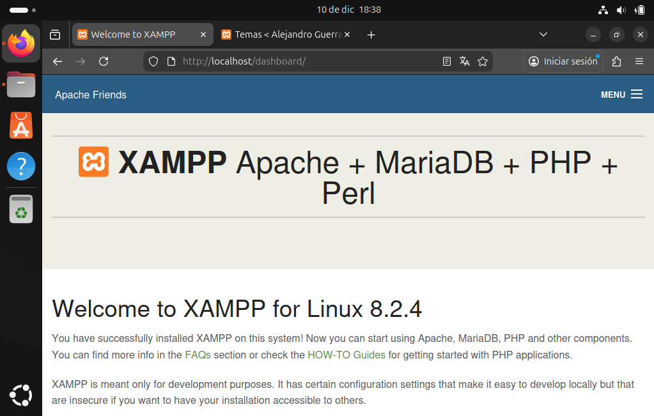

4. Descargar e instalar Moodle

Vamos a instalar Moodle en una carpeta separada dentro de htdocs para que pueda convivir con WordPress en el servidor web.

4.1. Crear carpeta para Moodle

En la terminal o usando el explorador:
cd /opt/lampp/htdocs
sudo mkdir moodle
sudo chown -R $USER:$USER moodle

Tarea 2: Explica brevemente qué hace cada comando anterior (1-2 líneas por comando).

El 1º comando lo usamos para acceder a la ruta indicada en este caso a la carpeta opt dentro a la carpeta lampp y dentro a la carpeta htdocs

El 2º comando nos sirve para crear la carpeta/directorio de moodle donde se guardaran y estarán los datos de la plataforma web

El 3º y último comando nos sirve para asignar los permisos correspondientes a la carpeta de moodle

Tarea 3: Haz una captura de pantalla del contenido de /opt/lampp/htdocs donde se vean al menos las carpetas:

• wordpress
• moodle

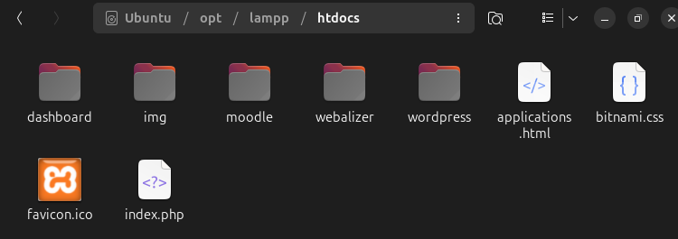

Tarea 4: Anota en la hoja (o documento) los datos de conexión que usarás:

• Nombre de la base de datos: moodle_smr2
• Usuario de la base de datos: moodleuser
• Contraseña: 12345
• Servidor de la base de datos: localhost

6. Instalación de Moodle desde el navegador

6.1. Iniciar el instalador web

1. En el navegador, ve a: http://localhost/moodle

2. Debería aparecer el asistente de instalación de Moodle. Si no aparece, revisa:

• Que XAMPP está arrancado.
• Que la carpeta /opt/lampp/htdocs/moodle existe y tiene los archivos necesarios.

6.2.

Paso 1: Selección de idioma

• Elige Español - Internacional (es).

• Continúa.

6.3.

Paso 2: Rutas del servidor Normalmente XAMPP las detecta solo, pero comprueba:

• Ruta del directorio Moodle: algo como: /opt/lampp/htdocs/moodle
• Dirección web (URL): http://localhost/moodle
• Directorio de datos: crea una carpeta fuera de htdocs, por ejemplo:

En la terminal: sudo mkdir /opt/lampp/moodledata

sudo chown -R daemon:daemon /opt/lampp/moodledata

En el instalador, pon como Directorio de datos: /opt/lampp/moodledata Tarea 5: explica por qué es recomendable que la carpeta moodledata esté fuera de htdocs (pista: seguridad y acceso directo desde el navegador). 6.4. Paso 3: Tipo de base de datos • Elige: MariaDB. • Continúa.

